**实验报告**

**2016080044**

**刘宇埈**

**软82**

1. 当 N=16，64 和 1024 时，编程计算下列长度为 N 的序列的 N 点 DFT，并根据 计算结果，绘制频谱图：

N=4时

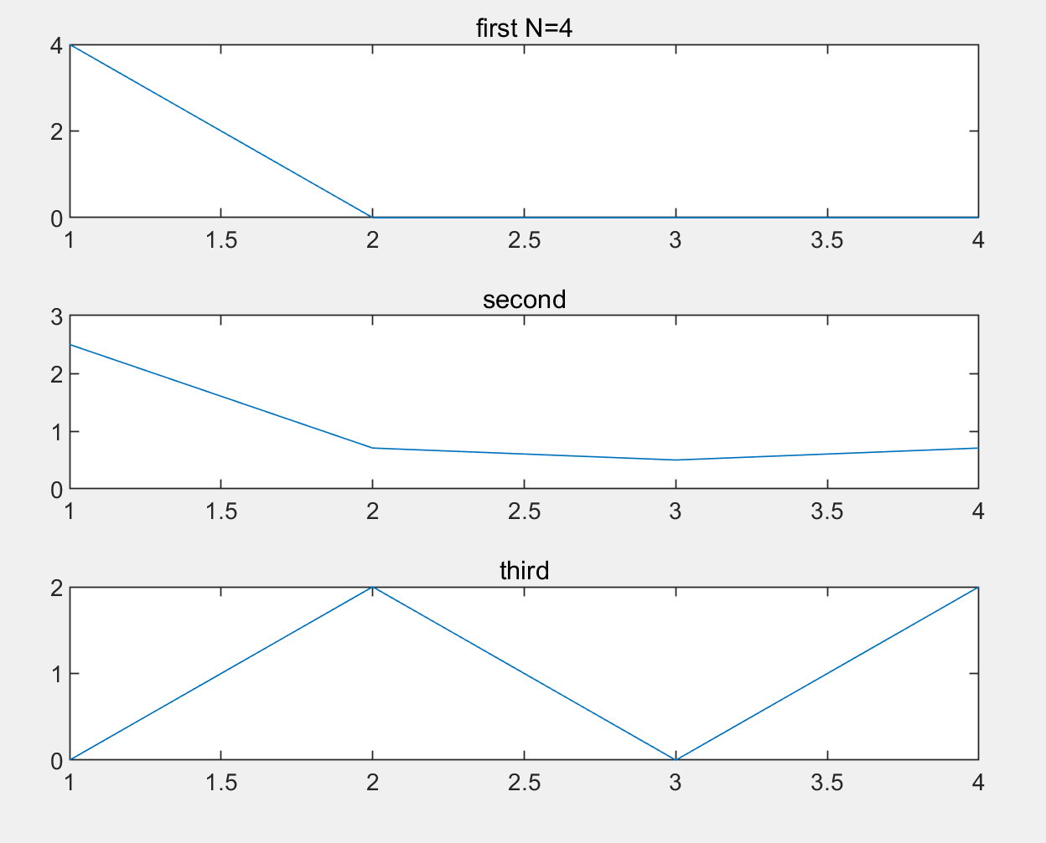

N=16时

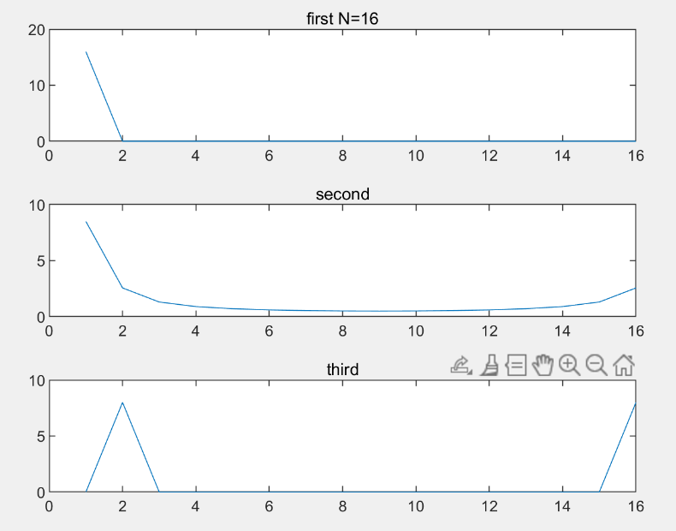

N=1024时

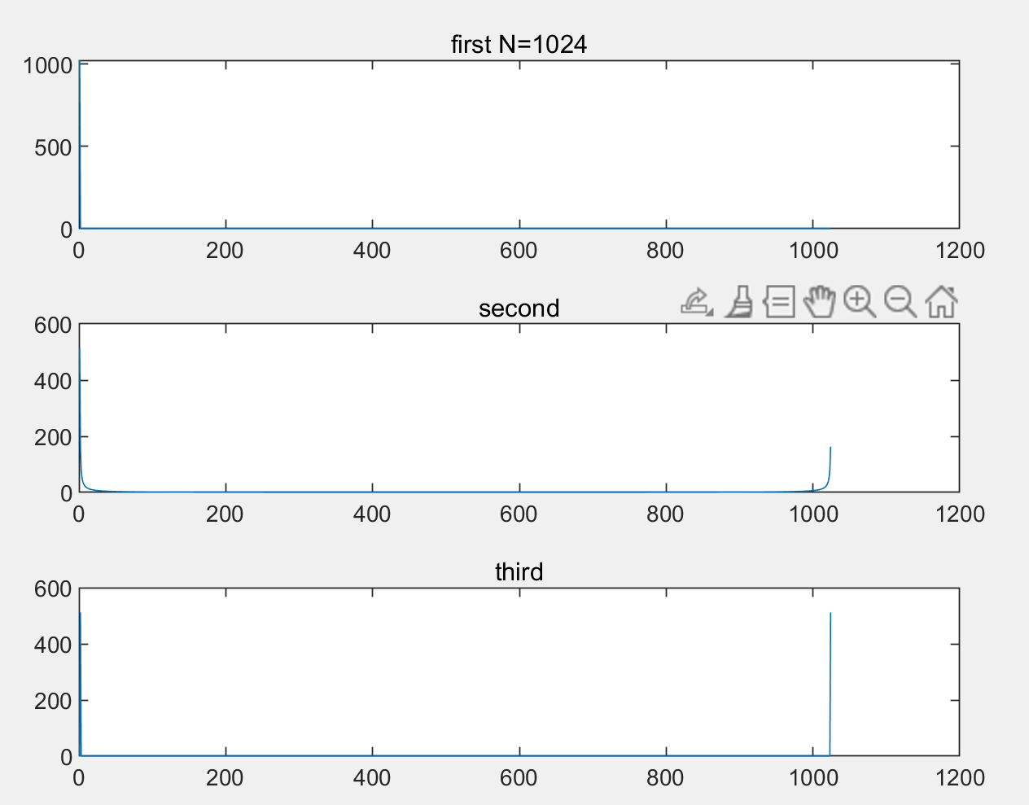

1. 编写程序，对声音信号文件(res1.wav)进行分析：
2. 分析信号频率组成：解析 WAV 文件头，提取音频采样信号。对提取到的 采样信号做离散傅里叶变换，绘制信号的频谱图。

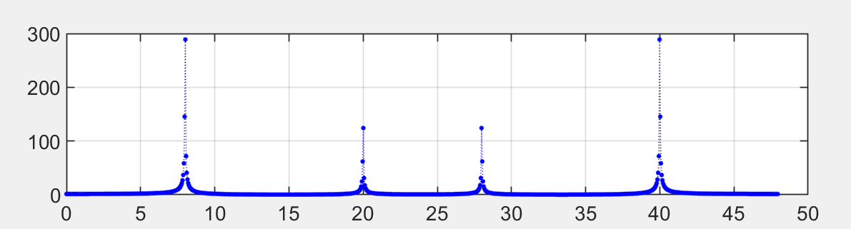

1. 补零：在采样信号尾部增补值为 0 的采样点，使信号长度延展为原序列 的 10 倍。对补零后信号再进行离散傅里叶变换，绘制信号的频谱图，分 析补零对信号频谱的影响。

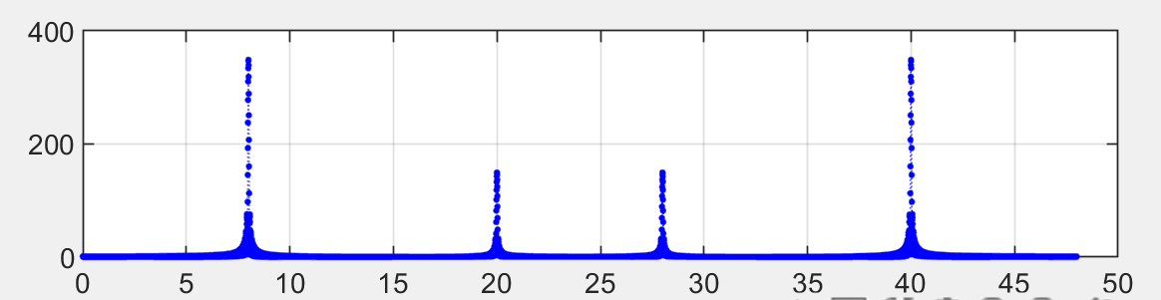

补零对信号频谱的影响：补零操作增加了频域的插值点数，让频域曲线看起来更加光滑，也就是增加了FFT频率分辨率

1. 时频分析：对信号做短时傅里叶变换，绘制信号的时频图，即信号频率 随时间变化的情况。改变短时傅里叶变换的窗口长度，分析窗口长度对 变换结果的影响。

窗口大小：4

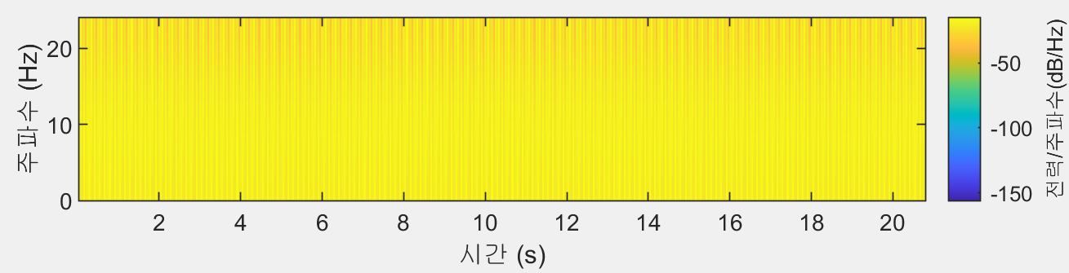

窗口大小：16

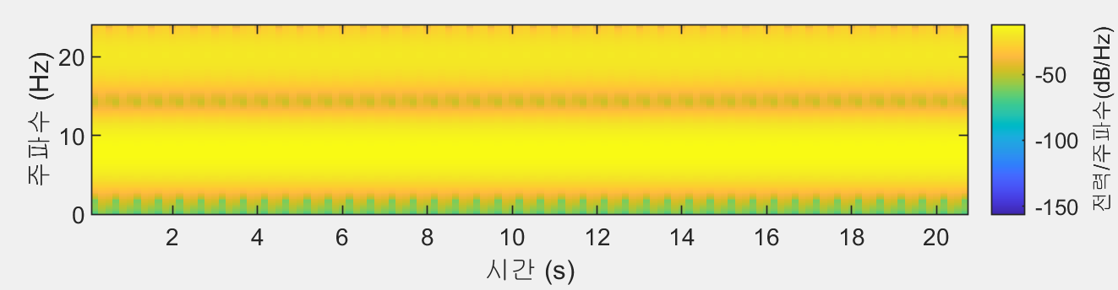

窗口大小：64

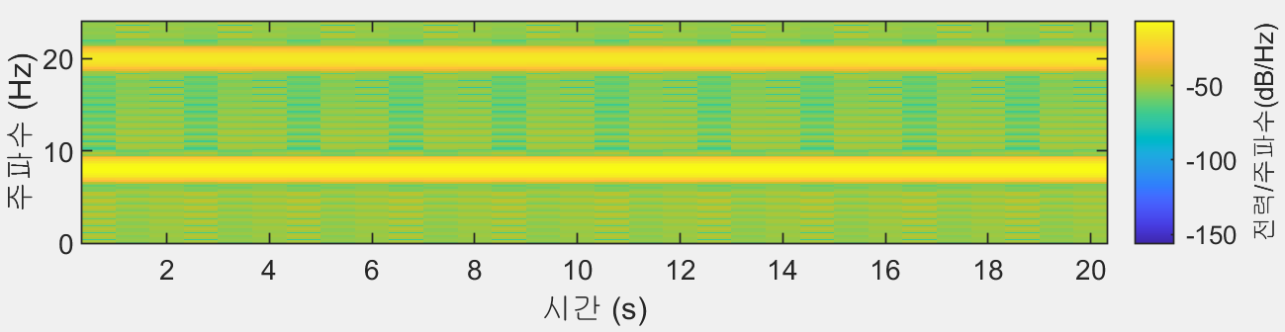

窗口大小：128

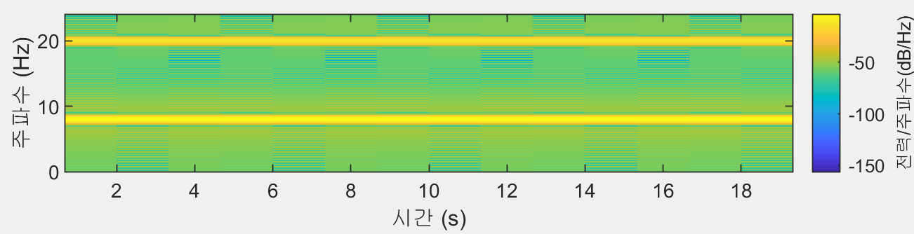

窗口大小：512

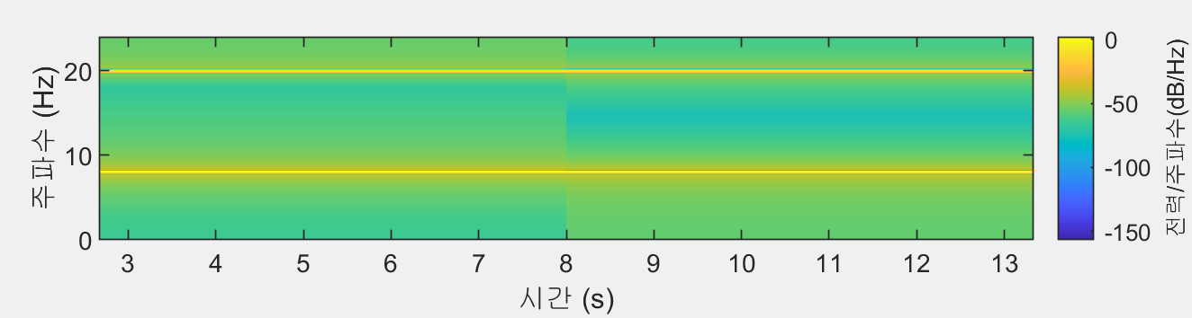

窗口长度对 变换结果的影响：窗口大小决定时间域信息和频域信息的准确度。

可以看出窗口大小越小时间域信息更具体，反而频域信息更模糊。

窗口大小越大频域信息更具体，反而时域信息更模糊。

3. 编写程序，实现基于滑动平均的低通滤波：

a) 用长度为 3 的滑动滤波器，对 res1.wav 中被噪声干扰信号进行滤波，绘 制滤波前后信号频谱图。

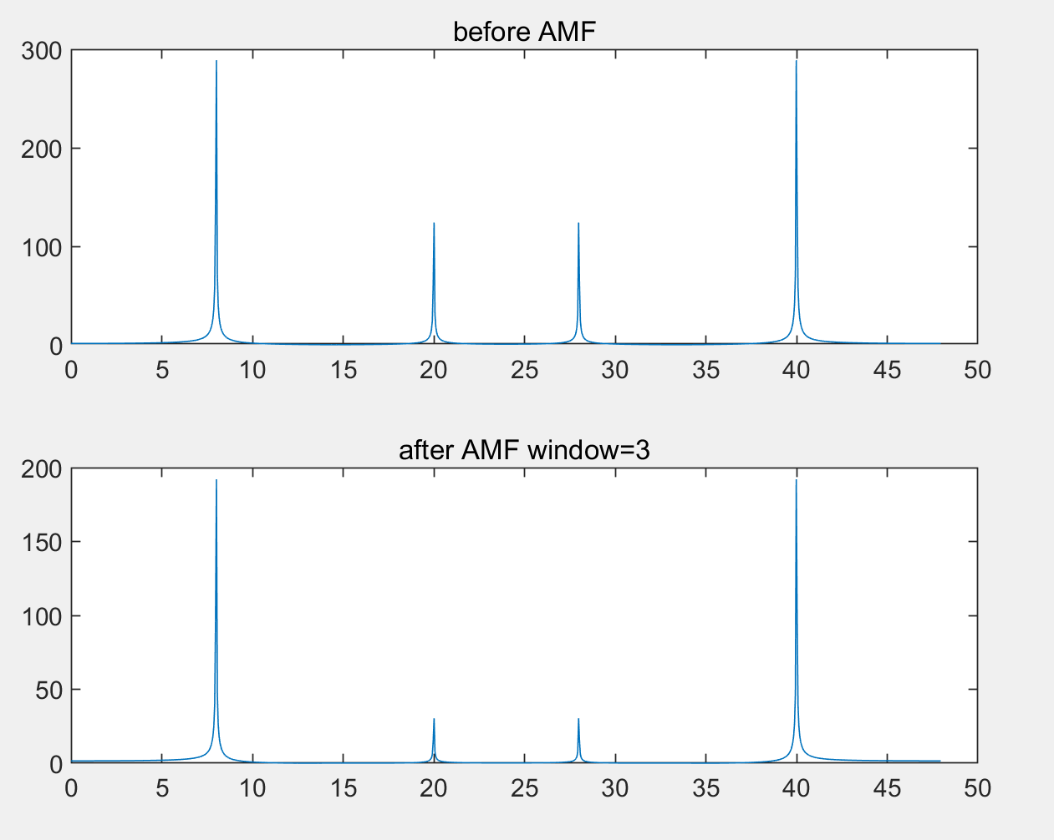

b) 调整滑动窗口长度（窗口长度等于 4，8，16），绘制不同窗口长度下滤波 结果的频谱图，分析滑动窗口长度对滤波效果的影响。

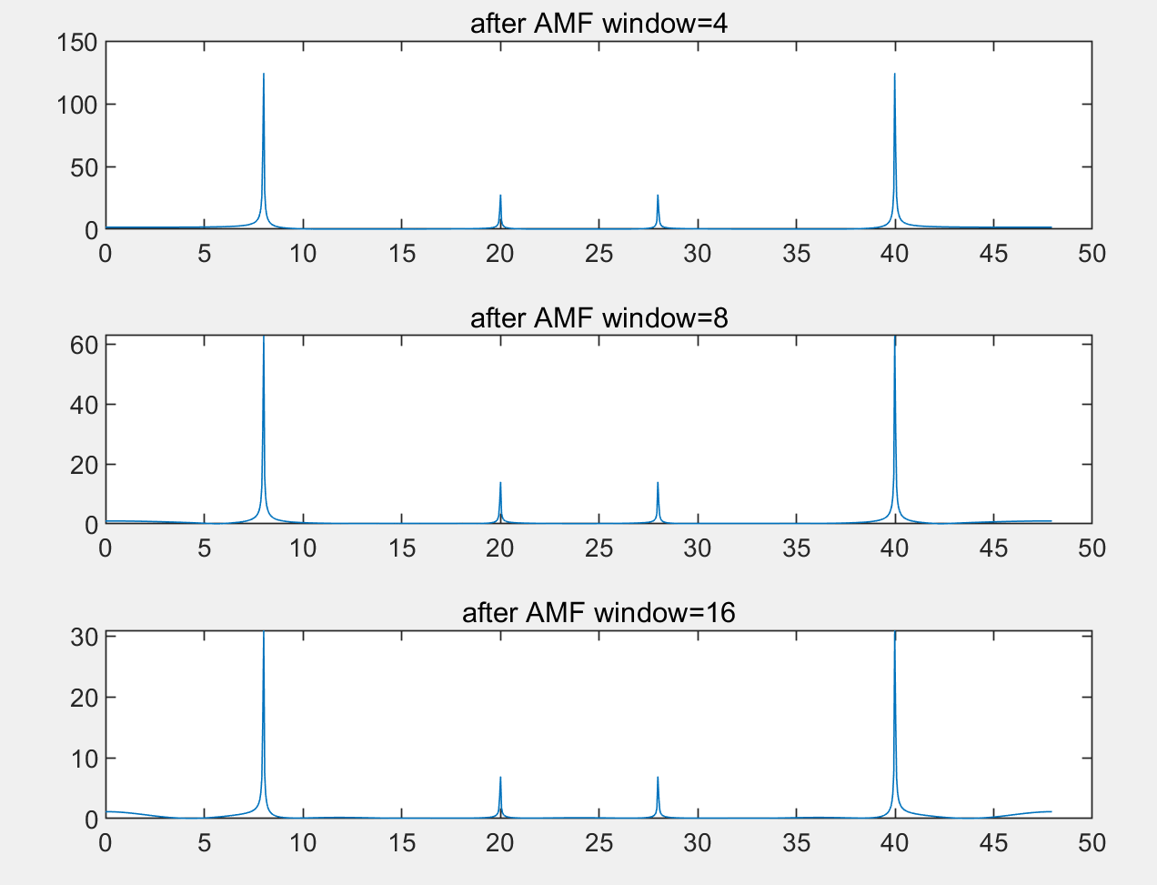

滑动窗口长度对滤波效果的影响：窗口大小越大，计算平均的值越多，能够有效的去噪。但是会增加运算量，会占较大的内存

**4.**编写程序，实现带通滤波： a) 带通滤波器能通过指定频率范围内的频率分量，同时尽量降低其他范围 的频率分量。编写程序实现带通滤波，提取 res2.wav 中频率范围分别在 17kHz~18kHz 与 20kHz~21kHz 两个频带的信号，并分别绘制信号频谱图。

